Создана вырезка экрана: 19.02.2010; 3:13

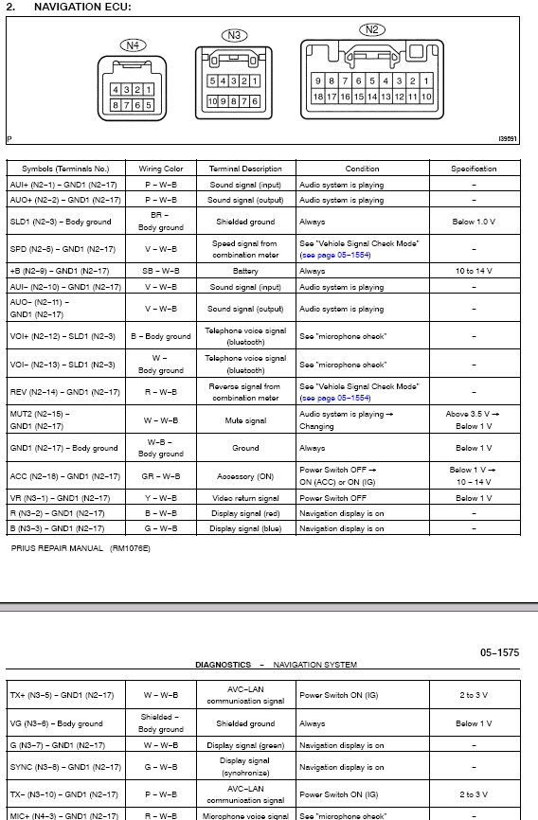

Номера разъёмов VGA
6,7,8
1
3

10 + заземлил на корпус
7
13

Создана вырезка экрана: 01.03.2010; 19:43

